Átadták a Millenniumi Díjakat
A Szellemi Tulajdon Világnapja alkalmából átadták a Millenniumi Díjakat. A díj célja az olyan intézmények, vállalkozások, szellemi műhelyek elismerése, amelyek kiemelkedő teljesítményt nyújtanak a szellemi tulajdon védelme és a magyar innováció előmozdítása terén. A 2025-ös év díjazottjai a Music Hungary Szövetség, a Dalfutár, a Hagyományok Háza, a Mezőgazdasági és Ipari Mikroorganizmusok Nemzeti Gyűjteménye, valamint a Nivelco Ipari Elektronika Zrt.
Az ENSZ Szellemi Tulajdon Világszervezete (WIPO) 2000-ben döntött arról, hogy április 26-át a szellemi tulajdon világnapjává nyilvánítja. Ebben az időszakban a világ iparjogvédelmi és szerzői jogi hatóságai – Magyarországon a Szellemi Tulajdon Nemzeti Hivatala (SZTNH) – változatos programokkal, rendezvényekkel és kezdeményezésekkel hívják fel a figyelmet az IP, vagyis a szellemi tulajdon fontosságára. A világnap idei jelmondata a Feel the beat of IP!, azaz Érezd az IP ritmusát! A zene a kreatív kifejezés univerzális formája, a szellemi tulajdon pedig kulcsszerepet játszik a zeneipar támogatásában.
„A zene az egyik legkifinomultabb példája a szellemi tulajdon működésének. Egyetlen sornyi dalszöveget már szerzői jog védhet, egy új zenei technológiai megoldást szabadalom, egy új hangszert design-oltalom, míg egy zenekar nevét védjegy oltalmazhat. A szellemi tulajdon védelme nélkül tehát nem tudna működni, fejlődni, inspirálni, bevételt generálni és ezzel újabb alkotásokra ösztönözni ez az ökoszisztéma” - emelte ki Farkas Szabolcs, az SZTNH elnöke a Millenniumi Díj átadóján.
A Millenniumi Díjjal a szellemitulajdon-védelem területén tudatos szervezeteket, vállalkozásokat ismerik el. A díjazottak elkötelezettsége példaértékű más szervezetek számára is. A NIVELCO Ipari Elektronika Zrt. egyedülálló módon ötvözi a magyar mérnöki szaktudást, a folyamatos innovációt és az iparjogvédelem stratégiai alkalmazását. A cég több mint 80 országban van jelen, vezető szerepet tölt be az ultrahangos szintmérők gyártásában. Portfóliója 10 magyar szabadalmat, 27 magyar védjegyet, egy nemzetközi védjegyet és számos PCT bejelentést tartalmaz. Az innováció mellett a cég stratégiai szinten alkalmazza az iparjogvédelmet, biztosítva ezzel technológiai fejlesztéseinek hosszú távú védelmét és piaci versenyelőnyét.
A Music Hungary Szövetség, a magyar zeneipar meghatározó érdekképviseleti és szakmai szervezete. Célja a zeneipari szereplők összefogása, támogatása és jogi védelme, valamint a kreatív ipar más területeivel való együttműködés erősítése. Kiemelten fontos számukra a szakmai edukáció a szellemi tulajdon védelme területén is. Munkásságuk bizonyítja, hogy a zenei alkotások védelme és tudatos kezelése kulcsfontosságú a sikeres zeneipar számára.
A mikrobiológiai kutatást és az iparjogvédelmet szolgáló szervezet, a Mezőgazdasági és Ipari Mikroorganizmusok Nemzeti Gyűjteménye (MIMNG) egyik legfontosabb feladata a szabadalmi letétek kezelése, mely kulcsfontosságú a biotechnológiai innovációk oltalmazásában. A Budapesti Szerződés előírásai szerint működő intézmény lehetővé teszi, hogy a hazai feltalálók belföldön helyezhessék letétbe a találmányukhoz kapcsolódó mikroorganizmusokat, csökkentve ezzel a nemzetközi eljárás költségeit és adminisztrációs terheit. Szabadalmi letéteinek száma négyszázon felül van.
A Hagyományok Háza 2001 óta a magyar népi kultúra egyik legfontosabb központja. Célja a népzene, néptánc, népművészet és a népi mesterségek megőrzése, kutatása és népszerűsítése. A hagyományőrzést innovatív módon ötvözi a modern kulturális formákkal, edukációs programjaival, kiállításaival és előadásaival segíti a népi kultúra élővé tételét és tovább örökítését. Tudatosságnövelő és kulturális értékteremtő munkáját védjegyoltalmaival is biztosítja, megerősítve piaci és szakmai jelenlétét.
A Dalfutár, Hajós András és Jeli András ötlete alapján készült műsor, melyben zeneszerzők, énekesek, szövegírók és producerek hoznak létre egy közös dalt, amit egyetlen nap alatt stúdióban rögzítenek. A produkció bemutatja, hogy egy felvétel létrehozásához mennyire sokféle kreatív, anyagi és szervező hozzájárulás szükséges, amely alapján a közreműködő szöveg- és zeneszerzőket, előadóművészeket, hangfelvétel-előállítókat önállóan is szerzői -, illetve szomszédos jogi védelem illeti meg.
Sajtókapcsolat:
- Magócsi Anikó, senior PR-menedzser
- Mitte Communications
- magocsi@mittecomm.com
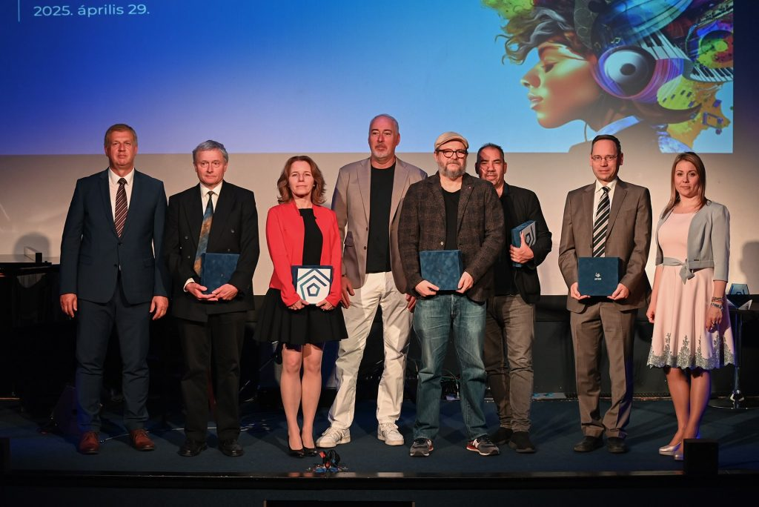 | © SZTNH
Eredeti tartalom: Szellemi Tulajdon Nemzeti Hivatala
Továbbította: Helló Sajtó! Üzleti Sajtószolgálat
Ez a sajtóközlemény a következő linken érhető el:

